Jak zagłosować na projekt Ogólnopolskiej Sieci Edukacyjnej

- Wejdź na stronę: https://www.itu.int/net4/wsis/prizes/2018/

- Z prawego panelu wybierz zakładkę VOTE (zagłosuj)

- Kliknij jeszcze raz VOTE, na górze strony

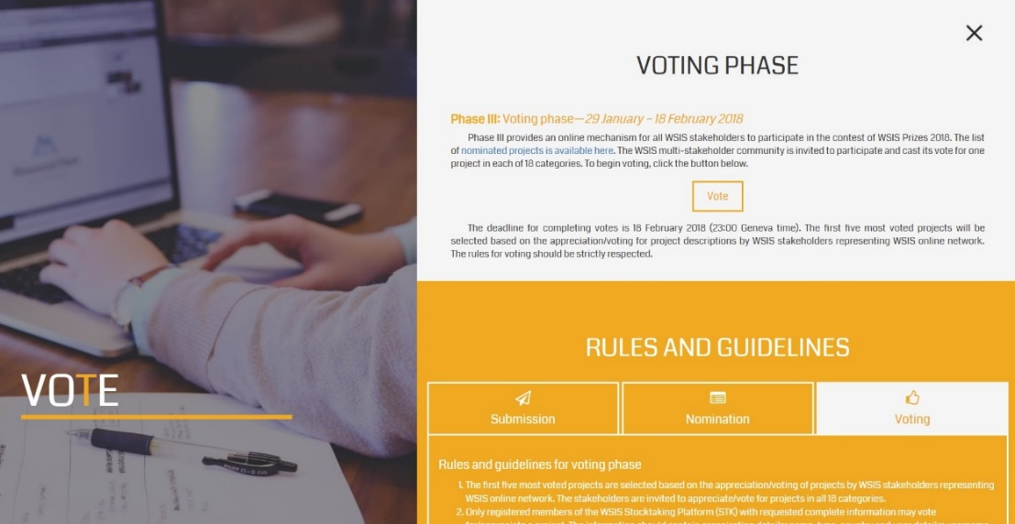

- Strona poprosi o zalogowanie się lub utworzenie konta:

Załóż nowe konto (Click here to register) podając login (może również być e-mailem), hasło oraz adres mailowy.
Na wskazany adres e-mail zostanie przysłana wiadomość z linkiem aktywacyjnym.

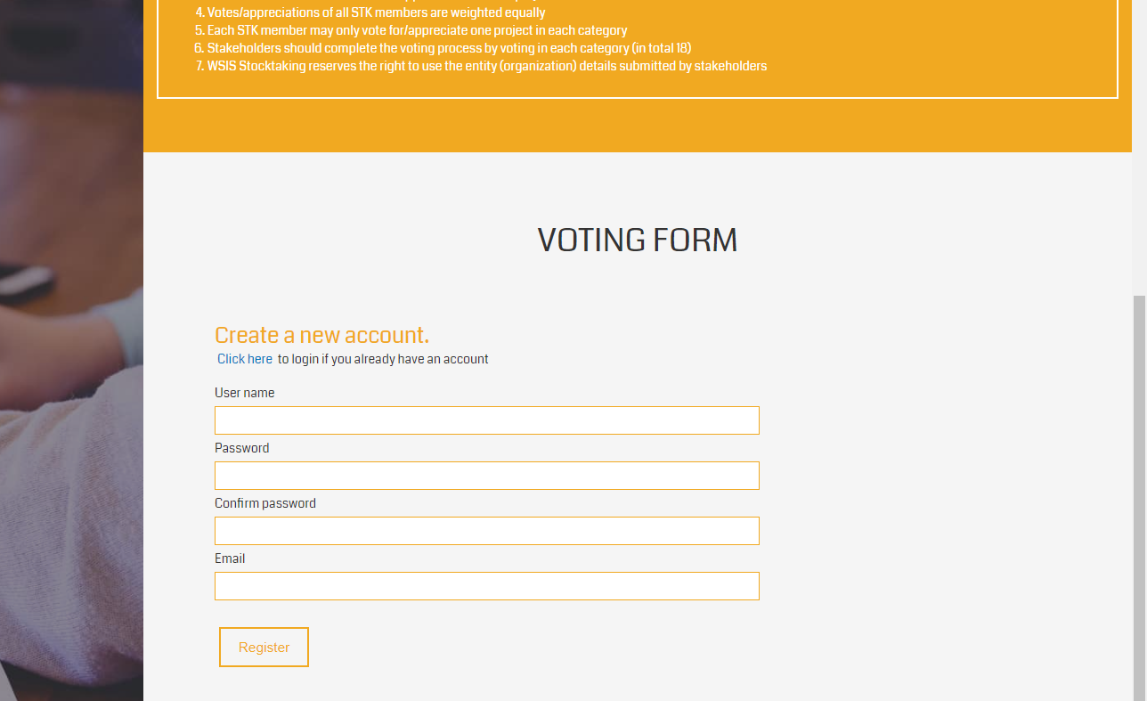

- Po aktywowaniu konta i zalogowaniu, strona wygeneruje listę 18 kategorii oraz parudziesięciu projektów na które można oddać głos.
WAŻNE: Projekt OSE – fast Internet for all schools znajdziesz w kategorii C1.
Zagłosować można odnajdując OSE ręcznie lub poprzez użycie klawisza F3 i wpisanie w pole wyszukiwania nazwę projektu.



- WAŻNE: By głos na OSE był ważny, należy oddać głos na jeden projekt z każdej z 18 kategorii.
Zachęcamy do oddania głosu wedle uznania, w pozostałych kategoriach.

- Strona wygeneruje komunikat z informacją o pomyślnym oddaniu 18 głosów.



- Serdecznie dziękujemy!

Zespół MC

